软件名称：SshTelnet GUI优化版 v1.6
软件功能：ssh和telnet批量登陆和配置设备，理论上支持所有网络设备和服务器；

文件说明：
host.xlsx：程序从这里读取设备信息，使用前填写，请不要改变表格格式，否则无法正确读取；详见表格示例；

cmd文件夹：放置待输入命令的文本，在host.xlsx表格中的“调用配置”列，就是从这里读取命令行文本；注意调用配置时写入的文件名要带完整后缀；

SshTelnet_GUI_v1.6.exe：主程序，双击打开；图形界面使脚本运行过程更清晰，使用更方便。
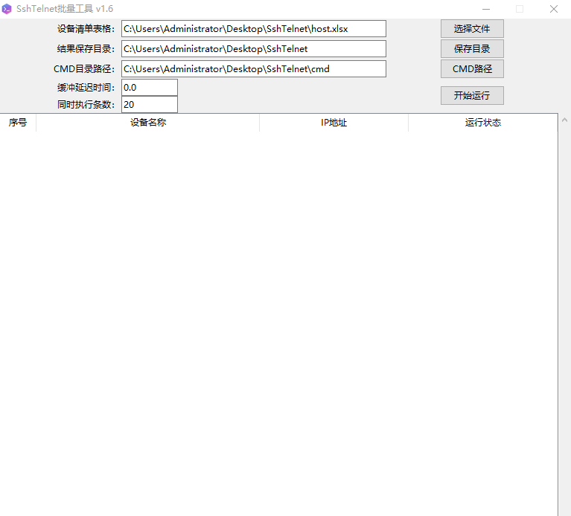
*******************************************************************************

后台版：
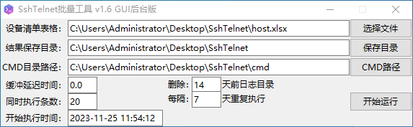
运行后：
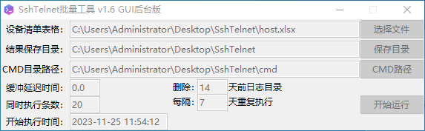

运行参数说明：

设备清单表格：选择你的设备信息表格
#你可以不用host.xlsx这个表格，但是表格列头格式一定不要改变，否则程序无法读取；图形化界面默认读取host.xlsx表格的第一个sheet页内容；

结果保存目录：采集信息结果文本保存的文件夹；

CMD文件夹路径：调用命令文本的文件夹路径；

缓冲延迟时间：如果网速慢适当设置等待时间，默认为0(单位：秒)
#设备返回数据时的延迟时间，理论上程序会自动判断是否还有数据，不需要额外延迟时间，但是有时候网络不太稳定有卡顿，会导致程序误判，这时可以适当增加延迟时间；

并发连接数量：
#连接设备的并发数（同时执行数量），与你的网络质量和电脑性能有关，默认20个；

后台版：
# 运行后默认删除14前的Report目录，与保存目录相同，可自行定义删除天数
# 默认重复执行周期7天，可自行修改
###保留上一次的log
# 定义开始执行时间，按给出的格式进行修改

*******************************************************************************

运行结果：
1，运行结束后，会生成Report+time文件夹，所有设备采集信息都在这个文件夹中；
2，每个设备的采集结果会生成一个文件，由IP地址和设备名组成文件名；
3，窗口滚动显示采集过程；

*******************************************************************************
设备名称 | 管理IP地址 | 用户名 | 密码 | super/enable | 设备厂商 | 调用配置 | 登陆方式 | 端口

host.xlsx表格中字段说明：（请不要改动表头）
- 设备名称：如果有中文可能会有乱码；
- 设备厂商：填Cisco或H3C，就是敲入enable或super的区别，不填则默认不敲，支持cisco、huawei、h3c、maipu、DPtech、hillstone等品牌；
- 配置文件：就是要输入的命令行文本，请与cmd文件夹中被调用的文件名和后缀保持一致；
- 登陆方式：ssh或telnet；
- super\enable密码：如果没有可以不写；

*******************************************************************************

可能的故障：
- 运行过程中如果设备登陆失败，运行窗口会有错误提示；
- 如果有些设备生产的文本文件很小或只有1K，就需要查看文本内容，看看是什么原因；
- 如果运行时提示系统缺少DLL文件，请更新系统，或在网上下载相应DLL文件；
- 设备名称有中文可能会有乱码；
- 输出结果文本如果有乱码请修改编码，推荐用notepad+++查看；
- 如果卡在running状态，检查输出文本，是否有‘more’字段；

